23.04.2020.5класс математика. Вычисление числа по известному проценту.
Изучить и оформить в тетрадь !!!
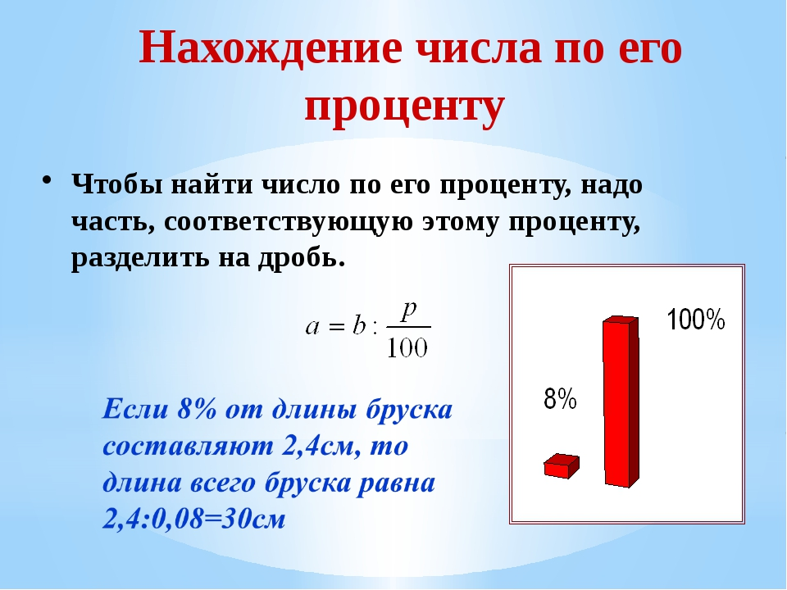
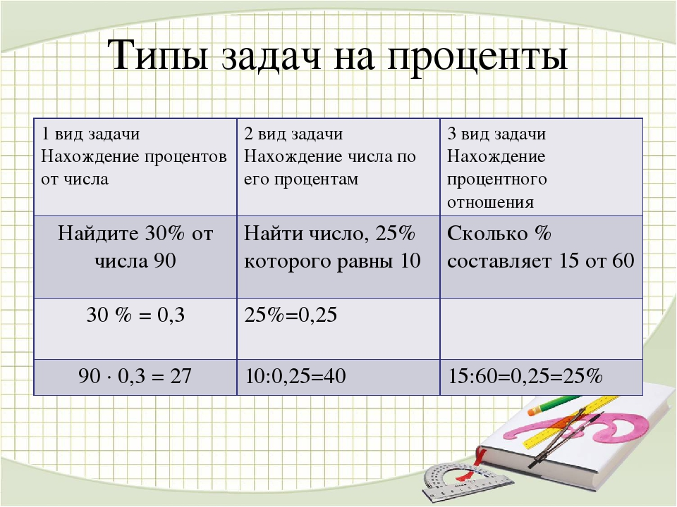

Решить !!!

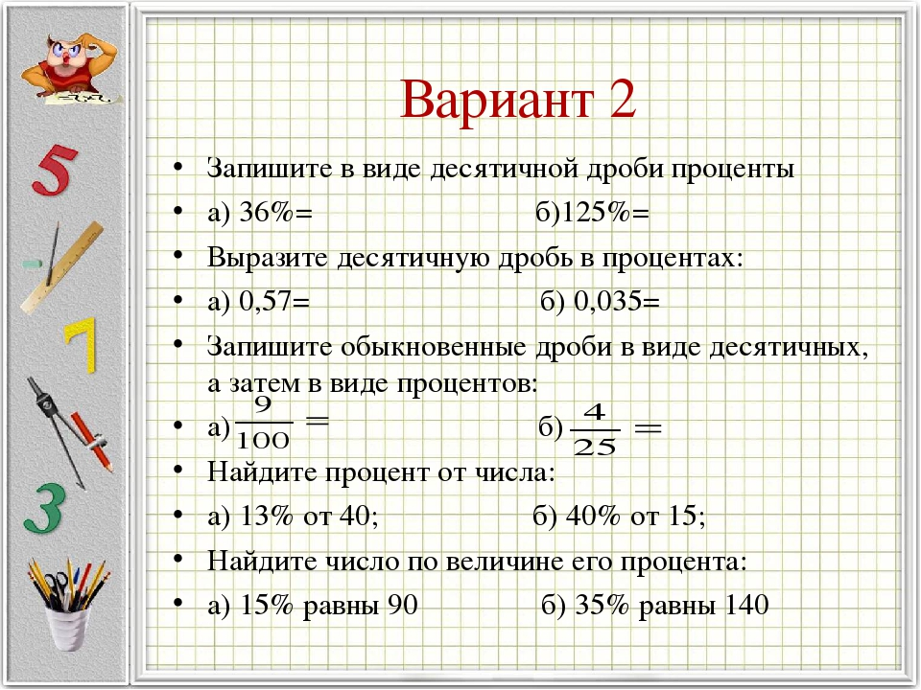
Д/з №№1604,1605.

